Vands specifikke fordampningsvarme

Formål:
I dette eksperiment vil vi måle, hvor meget energi pr. masse, der skal bruges til at fordampe vand, når det i forvejen er opvarmet til 100 °C.

Teori:
Fordampningsenergien (E) pr. masse (m) kalder vi vands specifikke fordampningsvarme (L_{f}):
$$L_{f}=\frac{E}{m}$$

Den tilførte energi beregner vi som produktet af effekt (P) og tid (τ):

$E=P⋅τ$
Apparatur:
En elektronisk vægt
En Dyppekoger
Et stopur
Et flamingobæger
Et stativ
(En energimåler)

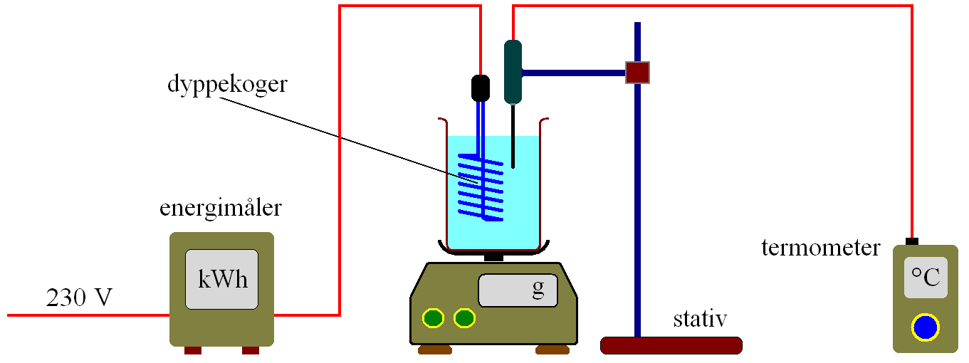

Fremgangsmåde:
Der må først sættes strøm til dyppekogeren, når den er i vand, ellers bliver den overophedet!
Hæld ca. 200 gram vand i bægeret, så dyppekogeren stadig vil være dækket, når der er fordampet noget vand. Samtidig skal vandoverfladen være et stykke fra kanten af bægeret, så vandet ikke bobler over.
Spænd dyppekogeren fast i et stativ, og nedsænk den i vandet, så den er placeret i vandet under hele forsøget. Forbind dyppekogeren via effektmåleren, eller hvis der ikke er effektmålere nok: Aflæs effekten på dyppekogeren.
Tænd for dyppekogeren og bring vandet godt i kog og aflæs dyppekogerens effekt.
Når vandet er godt i kog: Nulstil hurtigt vægten (dvs. tryk på Zero/Tare på vægten), samtidig med at du starter stopuret. Aflæs samtidig tiden og vægten ca. hvert 30 sek. og noter tid og massetab i nedenstående skema.
Når der er fordampet så meget vand (efter ca. 5 minutter), at vandoverfladen er ved at nå varmespiralen, aflæses igen tid og vægt samtidig.
Mens vandet koger, vil vægtens visning ”hoppe” lidt op og ned. Det giver noget usikkerhed på massen af vandet. Skriv denne usikkerhed i gram ned.
Til sidst laves forsøget igen, hvor I tænker over at minimerer alle fejlkilder og er så præcis som muligt.

Målinger:
Dyppekogerens effekt: P = W
Vurderet usikkerhed på masse af vand (hvor mange gram hopper vægten op og ned): g
Forsøg 1 | Forsøg 2
  Tid τ(s) | Massetab m(g) | Energiforbrug E(J)
  Tid τ(s) | Massetab m(g) | Energiforbrug E(J)
Efterbehandling:
- Beregn den tilførte energi E (Energiforbrug) for alle målinger og indsæt værdierne i skemaet.

- Afsæt den tilførte energi E som funktion af massetabet i et koordinatsystem i Excel eller Maple (E op ad y-aksen og m hen ad x-aksen). Indlæg tendenslinjen (bedste rette linje gennem målepunkter) og vis linjens ligning i diagrammet.

- Forklar, hvorfor vi kan bestemme vands specifikke fordampningsvarme L_{f} som linjens hældningskoefficient.

- Angiv det eksperimentelle resultat for L_{f} og beregn den relative afvigelse fra tabelværdien L_{f} = 2260 J/g.

$rel.afv.=\frac{målt værdi- tabel værdi}{tabel værdi}$ * 100%
- Beregn usikkerheden fra vægten i procent =

Fejlkilder:

Konklusion:

